**3.13 CENTRO DE INVESTIGACIÓN Y DESARROLLO TECNOLÓGICO.**

En el trascurso del periodo que se informa en el área de investigación y Desarrollo Tecnológico se realizaron las siguientes actividades.

**Participación equipo multidisciplinario** (Programa para el Fortalecimiento de la Calidad Educativa) entre los puntos que destacan puntos:

Autoevaluación y actualización de la planeación Académica y de la Gestión Institucional

Análisis de la cobertura con equidad

Análisis de programas de estudios flexibles e integrales

Análisis de enseñanza pertinente y en contextos reales

Análisis del uso de las tecnologías de la información y comunicación

Análisis de la internacionalización

**Diagnóstico de cada uno de los Programas Educativos que oferta la UT Linares**

**Proyecto:** Mejoramiento de la calidad de los programas educativos

Problemas Transversales

**Desarrollo de Proyectos**

Proyectos Prioritarios

Documentación de los Proyectos Prioritarios registrados ante la Coordinación Ejecutiva de la Administración Pública.

1. Planta de reciclaje
2. Programación y robótica básica
3. 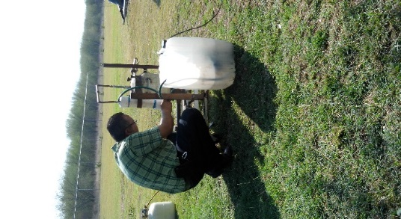Sistema de purificación y embotellado de agua

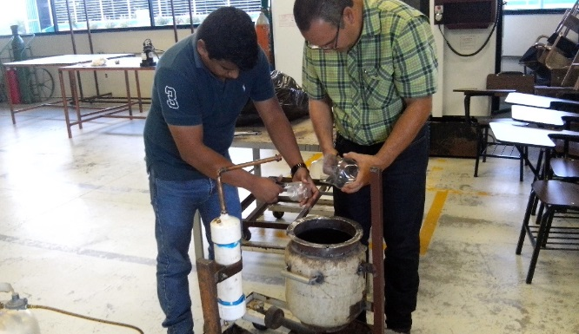





Proyectos para participar en el programa de apoyo al desarrollo de la educación superior (PADES)

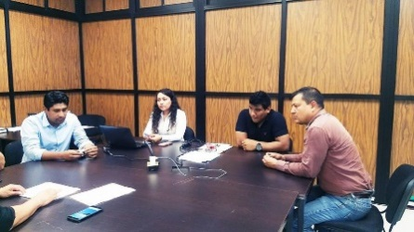

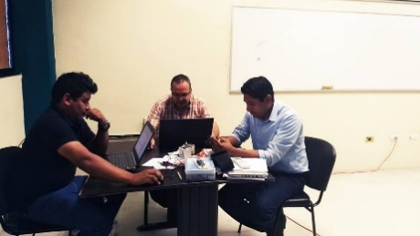

**CAPACITACIONES**

Con el objetivo de fortalecer las competencias de los Profesores de Tiempo Completo pertenecientes al CI y DT se realizaron las siguientes capacitaciones

